Протокол № 6/2016
рассмотрения заявок и допуску к участию в запросе котировок № 31603635603
муниципального автономного общеобразовательного учреждения «Педагогический лицей»

18.05.2016г. г. Великие Луки

- Наименование предмета запроса котировок: ремонт пищеблока.
- Способ проведения закупки: Запрос котировок
- Состав единой комиссии:
Председатель комиссии: Ю.А.Ярышкина,
Члены комиссии:
- В.В.Лаврентьева,
- И.В.Миронова,
- Т.Н.Лукьянова,
- Л.М.Павлова,

Из 5 членов комиссии присутствуют 5. Кворум для проведения заседания имеется.

ПОВЕСТКА ДНЯ:
Рассмотрение заявок запроса котировок № 31603635603 муниципального автономного общеобразовательного учреждения «Педагогический лицей», расположенного по адресу: 182113 Псковская область, г. Великие Луки, пр-т Октябрьский, д. 50,
Процедура рассмотрения и оценки предложений проводилась комиссией в период с 12 часов 00 минут до 12 часов 30 минут 18 мая 2016г. по адресу: 182113, Псковская область, г. Великие Луки, проспект Октябрьский, д.50.
СЛУШАЛИ:
Председателя комиссии Ярышкину Юлию Александровну, которая сообщила о том, что:
Извещение о проведение запроса котировок было размещено на сайте www.zakupki.gov.ru и на сайте http://eduvluki.ru/ch4/. 06 мая 2016 года.
Начальная (максимальная) цена договора 262 562 рублей (Двести шестьдесят две тысячи пятьсот шестьдесят два рубля).
Сведения о включенных в цену договора расходах:
Цена, устанавливаемая Подрядчиком, должна включать стоимость всех расходов по выполнению работ с учетом расходов на страхование, уплату налогов, сборов и других обязательных платежей.

Источник финансирования: финансирование с местного бюджета в рамках программы: «Развитие образования и повышение эффективности молодежной политики в муниципальном образовании «Город Великие Луки» в 2014-2018г. подпрограммы «Развитие инфраструктуры муниципальных образовательных учреждений и обеспечение комплексной безопасности в муниципальной сфере образования г.Великие Луки»- 262 562,0рубля.
До окончания указанного в извещении срока подачи предложений 17 мая 2016г.15 часов 00 мин. (время московское) поступило 4 (Четыре) заявки от участников размещения заказа, что зафиксировано в «Журнале регистрации поступивших заявок на участие в запросе котировок на ремонт пищеблока в здании МАОУ «Педагогический лицей»:

Комиссия решила:
Единая комиссия рассмотрела заявки на соответствие требованиям, установленным в извещении и приняла следующее решение:

1.Заявка участника размещения заказа ИП Кириловец А.С. соответствует требованиям, установленным в Извещении - допустить к участию в запросе котировок,
2.Заявка участника размещения заказа ООО «Ильва» соответствует требованиям, установленным в Извещении - допустить к участию в запросе котировок,

3.Заявка участника размещения заказа ООО «Спецстрой Плюс» соответствует требованиям, установленным в Извещении - допустить к участию в запросе котировок,

4.Заявка участника размещения заказа ООО «Созидатель» соответствует требованиям, установленным в Извещении - допустить к участию в запросе котировок,

ГОЛОСОВАЛИ:
« За » - единогласно;
« Против», «Воздержавшиеся» - нет.

Председатель комиссии: _________________ Ю.А.Ярышкина,

Члены комиссии: _________________________ В.В.Лаврентьева,

__________________________ И.В.Миронова,

__________________________ Т.Н.Лукьянова,

__________________________ Л.М.Павлова.

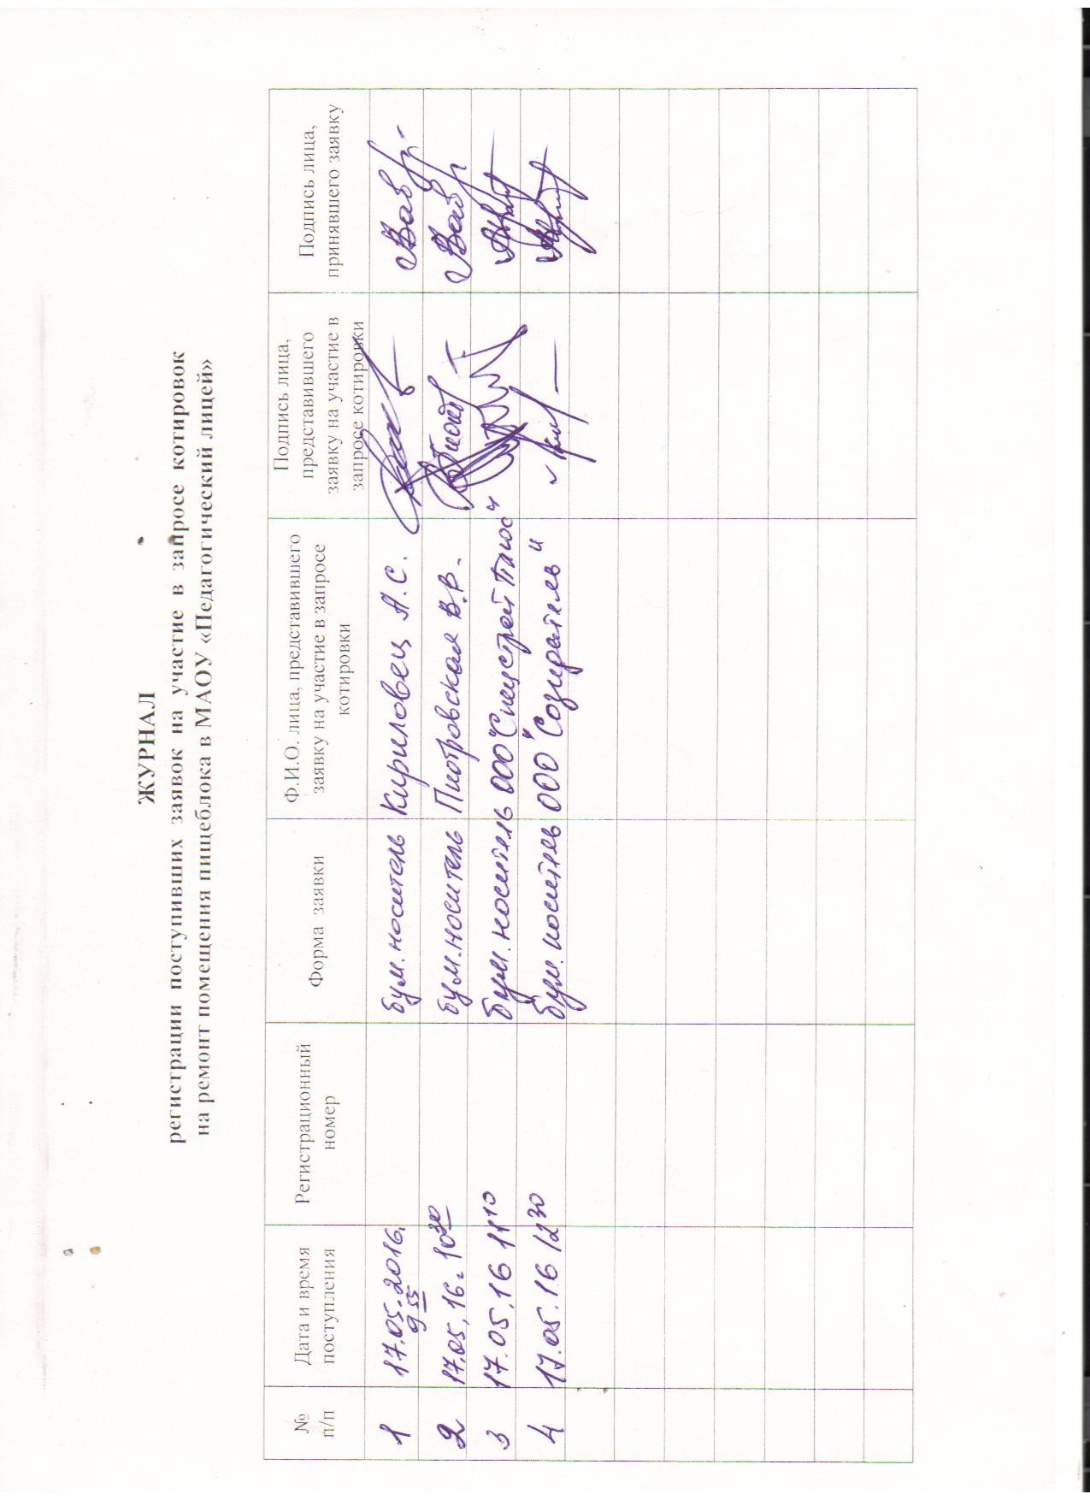

Протокол № 7/2016
по подведению итогов запроса котировок № 31603635603 муниципального
автономного общеобразовательного учреждения «Педагогический лицей»

«16» июня 2015 года г. Великие Луки
1. Наименование предмета запроса котировок: ремонт пищеблока.
2. Заказчик: муниципальное автономное общеобразовательное учреждение «Педагогический лицей»

Почтовый адрес: 182113, Псковская область, г. Великие Луки, пр. Октябрьский, д.50.
3. Состав единой комиссии:
На заседании Единой комиссии по проведению процедуры рассмотрения и оценки котировочных заявок присутствовали:
Председатель комиссии – Ю.А.Ярышкина,
Члены комиссии:
- В.В.Лаврентьева,
- И.В.Миронова,
- Т.Н.Лукьянова,
- Л.М.Павлова.
4. Процедура рассмотрения и оценки котировочных заявок:
Процедура рассмотрения и оценки котировочных заявок проводилась Единой комиссией в период с 12 часов 30 минут «18» мая 2016 года до 13 часов 00 минут «18» мая 2016 года по адресу Заказчика: 182113, Псковская область, г. Великие Луки. пр. Октябрьский, д.50 , Муниципальное автономное общеобразовательное учреждение «Педагогический лицей» – кабинет Директора.
5. Извещение о проведении запроса котировок было размещено на www.zakupki.gov.ru и на сайте http://eduvluki.ru/ch4/. 06 мая 2016 года.

6. Существенными условиями договора, который будет заключен с победителем в проведении запроса котировок, являются следующие: ремонт помещения пищеблока здания МАОУ «Педагогический лицей».
6.1. Место поставки товара, выполнения работ, оказания услуг: 182113, Псковская область, г. Великие Луки. пр. Октябрьский д.50 , Муниципальное автономное общеобразовательное учреждение «Педагогический лицей».
6.2. Сроки поставок товаров, выполнения работ, оказания услуг: с «13»июля 2016г. по «05» августа 2016г.
6.3. Начальная (максимальная) цена договора составляет: 262 562,0 (Двести шестьдесят две тысячи пятьсот шестьдесят два) рублей 00 копеек.
6.4. Цена включает расходы на перевозку, страхование, уплату таможенных пошлин, налогов, сборов и других обязательных платежей, в том числе расходы, связанные с доставкой и разгрузкой товаров Заказчику, иные вспомогательные услуги.
6.5. Оплата осуществляется безналичным расчетом за фактически поставленный товар не позднее 90 (девяносто ) банковских дней после оформления и согласования Заказчиком актов формы КС-2 и справки формы КС-3.

7.Участники запроса котировок и условия заявок:
№ п\п | Наименование участника  размещения заказа ИНН/КПП | Адрес (юридический и  фактический) | Цена договора, руб.
1 | 2 | 3 | 4
1 | ООО «Спецстрой Плюс»,  6025033680 / 602501001 | 182101, Псковская обл.,  г.Великие Луки,  ул.Новостроевская, дом 4. | 229 000
2 | ООО «Ильва»,  6025019276 / 602501001 | 182113, Псковская обл.,  г.Великие Луки,  пр.Октябрьский д.119, пом.2001. | 239 000
3 | ООО «Созидатель»,  6025022737 / 602501001 | 182113, Псковская обл.,  г.Великие Луки,  ул.Ботвина, дом 19. | 261 249
4 | ИП Кириловец А.С.  600200025016 / - | 182157, Псковская обл.,  Великолукский р-он, д.Полибино  ул.Андриановка, дом 14. | 262 562

8.Решение комиссии:

Единая комиссия рассмотрев представленные котировочные заявки приняла решение признать победителем в проведении запроса котировок:
Общество с Ограниченной Ответственностью «Спецстрой Плюс»

ИНН / КПП 6025033680 / 602501001,
Адрес: 182100, Псковская обл., г.Великие Луки, ул.Новостроевская, дом 4.
Цена Договора (с учетом НДС) составила 229 000 (Двести двадцать девять тысяч) рублей 00 коп.

Договор с победителем в проведении запроса котировок будет подписан в срок не ранее трех, но не позднее десяти дней со дня подписания протокола в сети Интернет.
Протокол рассмотрения и оценки котировочных заявок составлен в 2х экземплярах, один из которых остается у заказчика. Заказчик в течении трех дней со дня подписания указанного протокола передает один экземпляр протокола (по требованию) победителю и проект договора, который составляется путем включения в него условий исполнения договора.
Разместить данный протокол на официальном сайте www.zakupki.gov.ru и на сайте http://eduvluki.ru/ch4/ в течение 3-х дней с даты подведения итогов запроса котировок.

ГОЛОСОВАЛИ:

« За » - единогласно;
« Против», «Воздержавшиеся» - нет.

Председатель комиссии: _________________ Ю.А.Ярышкина,

Члены комиссии: _________________________ В.В.Лаврентьева,

__________________________ И.В.Миронова,

__________________________ Т.Н.Лукьянова,

__________________________ Л.М.Павлова.

